ГЛАВА 2
ЗАДАЧИ КОНТРОЛЯ И ДИАГНОСТИКИ АППАРАТНЫХ КОМПОНЕНТ СВТ

Основные понятия, используемые в теории
диагностирования СВТ
Под контролем СВТ принято понимать процессы, обеспечивающие обнаружение ошибок в работе, вызванных отказом или сбоем.
Под диагностикой подразумевается процедура локализации неисправности объекта, т.е. установления того, какая часть объекта контроля (ОК) является неисправной. При диагностировании производится локализация неисправности на более низком иерархическом уровне, чем при контроле (ГОСТ 20911-75). Процедура диагностики предполагает декомпозицию ОК на некоторые части, для которых решается задача контроля, т.е. определяется их техническое состояние по признаку «годен-негоден», и эти части должны быть «доступны» для контроля. В этом, собственно, и заключается суть процесса локализации неисправности. Мерой детализации ОК в процессе диагностирования в этом случае является глубина диагностирования. Принято говорить, что метод диагностирования обладает глубиной на уровне «несъемных» элементов, для замены которых требуется выполнение связанных с демонтажем работ, и сменных элементов (так называемых технических элементов замены – ТЭЗ), блоков, панелей и т.д.
В некоторых случаях под процедурой диагностики подразумевается анализ результатов измерений некоторой совокупности параметров, на основе которого могут приниматься решения о техническом состоянии объекта, области его функциональной применимости, режимах эксплуатации. Кроме того, по вектору флуктуаций параметров с учетом предыстории могут прогнозироваться надежностные характеристики. Такое понятие процедуры диагностики свойственно медицине, а в технике областям, связанным с производством материалов, в частности, металлургии, или деталей производимых, например, литьем (по отношению к СВТ это чаще всего производство радиодеталей и интегральных микросхем).
Приведенные выше определения не являются формальными. Проблематику, связанную с обнаружением неправильного функционирования аппаратных компонент СВТ и локализацией места неисправности, вообще сложно классифицировать без существенных оговорок. Это связано с тем, что уровень формализации и используемая методология для различных направлений в этой области часто несовместимы. Подобная несовместимость характерна и для представления аппаратных компонент СВТ ( и соответствующих им моделей ) на различных уровнях (системном, операционном и т.д.). Кроме того, на такую проблематику оказывает существенное влияние быстрое изменение предмета исследований, определяемое технологией изготовления и принципом построения самих СВТ.
Из многообразия направлений следует особо выделить тестовый контроль (ТК), функциональный контроль (ФК) и параметрический контроль (ПК).

- Слово «контроль» в перечисленных терминах часто заменяется словом «диагностирование», как это сделано в заголовке раздела. В соответствии с первым определением процедуры диагностирования смысл понятия «диагностика» несколько шире, поскольку включает в свое определение термин «контроль». Если контекстом не определяется цель решаемой задачи (контроль или диагностика), то применительно к терминам эти слова можно считать синонимами. То же относится к аббревиатурам ОД (объект диагностирования) и ОК (объект контроля).

Процедура тестового контроля осуществляется в специально отведенные для нее промежутки времени, в течение которых ОК не эксплуатируется по назначению. Достоинство ТК состоит в его универсальности, т.е. возможности с помощью аналогичных по сути методов реализовать контроль и диагностику на всех стадиях жизненного цикла изделия. Однако, тестовый контроль в отличие, например, от функционального на стадии эксплуатации не позволяет обнаруживать сбои, поскольку имевший место сбой к моменту диагностирования, как правило, спонтанно исчезает, если тесты не используются как средство функционального контроля.
Функциональный контроль, который часто называют аппаратным или схемным, не предусматривает генерации специальных тестовых воздействий. Этот вид контроля используется на стадии эксплуатации. Это связано с тем, что решение о исправности ОК принимается непосредственно в процессе его функционирования.
Параметрический контроль предполагает оценку состояния ОК по косвенным признакам, которые имеют интегральный характер и чаще всего выражаются непрерывными величинами (см. выше второе определение процедуры диагностики). Область применения параметрического контроля – стадия производства, однако иногда его используют и на стадии эксплуатации.
Все перечисленные виды контроля (диагностики), решая одни и те же задачи, используют существенно различающиеся методы. Однако, ряд основных понятий и, в первую очередь, модель ОК, модель неисправности, классы неисправностей, а также неизбежные дополнительные затраты на организацию контрольно-диагностических мероприятий должны определяться применительно к любому методу.
Процесс контроля тем или иным образом связан со сравнением ОК с эталоном. Под эталоном здесь подразумевается некоторая абстракция, которая позволяет в достаточной мере однозначно определить исправное или неисправное техническое состояние ОК. Методология такого сравнения, а именно множество сравниваемых параметров, промежуток времени, отведенный для измерений и методология их проведения в значительной мере определяет принадлежность метода диагностирования к одному из описанных направлений.
Наиболее просто процесс контроля реализуется, если в качестве эталона используется натурная модель. Преимущество этого метода заключается в том, что физические отказы, возникшие в ОК однозначно проявляются в рассогласовании его поведения и поведения физического эталона. Этот факт позволяет избавиться от анализа влияния, которое оказывает отказ на функционирование ОК. Однако, простота метода и его преимущества, к сожалению, являются лишь кажущимися. Во-первых, применение физического эталона не исключает необходимости решения сложной задачи выбора ограниченного множества входных воздействий или измеряемых параметров при сохранении полноты контроля. Во-вторых, часто возникает необходимость обеспечения достоверности эталона или решения нетривиальной задачи поиска «контролера над контролером», поскольку неидеальность надежностных характеристик физического эталона очевидна. Последнее обстоятельство может служить причиной либо недостаточной достоверности контроля в целом, либо высоких затрат на обеспечение приемлемого уровня надежности самого эталона. И, наконец, понятие «эталон» практически не используется при функциональном контроле.
Низкая эффективность использования натурных моделей заставляет разработчиков контрольно-диагностических мероприятий склоняться к использованию математических моделей ОК. Успех применения математического моделирования для решения задач контроля и диагностики определяется возможностями и качеством анализа влияния отказов ОК на его функционирование. При этом наряду с моделью ОК в исправном состоянии необходимо иметь модель его неисправного состояния, которое обусловлено тем или иным отказом. Такую модель называют моделью неисправности. К ней предъявляется требование адекватности отказам, т.е. однозначности соответствия им модели неисправности. В этом смысле отказы будут эквивалентными, если им соответствует одна и та же модель неисправности.
Очевидно, что причиной неисправного состояния ОК могут быть отказы различных типов, причем отказы разных типов не являются эквивалентными. В этом случае для описания неисправного состояния ОК используют множества моделей неисправности, называемые классами неисправности. Класс, как и любое другое множество, может быть задан либо перечислением, либо с помощью свойств, определяющих принадлежность модели неисправности к классу. Обычно в один класс входят модели неисправности, характеризующиеся однотипным влиянием на поведение ОК.
Конструктивизм класса неисправности связан, в первую очередь, с оценкой его мощности, которая влияет на сложность не только подготовки, но и реализации контрольно-диагностических мероприятий, т.е. характеризует трудоемкость этого процесса.
Особенно важно иметь формальное задание классов неисправности. Этим определяется возможность использования методов математического моделирования для решения задач контроля и диагностики, причем модели, используемые для описания как исправного, так и неисправного состояния ОК должны быть пригодны для анализа с помощью одних и тех же формальных методов.
Безусловно, общее свойство всех методов контроля – дополнительные затраты, связанные с контрольно-диагностическими мероприятиями, причем затраты можно характеризовать избыточностью и трудоемкостью. Уточняя понятие избыточности, обычно выделяют три ее вида: аппаратурную, временную и информационную. Под трудоемкостью следует понимать технико-экономический показатель, в общем случае зависимый от перечисленных видов избыточности и учитывающий совокупные затраты на разработку, производство и эксплуатацию средств контроля или диагностики.
Временная избыточность предполагает дополнительные затраты времени на выполнение контрольных операций. Применительно к тестовому и параметрическому контролю СВТ для выполнения этих операций отводится специальный отрезок времени, т.е. временная избыточность непосредственно не влияет на их производительность. Исключением являются частные случаи контроля, использующие повторное решение задачи с применением тех же самых или эквивалентных алгоритмов и сравнением полученных результатов, поскольку повторное решение может рассматриваться как процедура тестирования, кстати, позволяющая обнаруживать только сбои. При функциональном контроле временная избыточность может оказывать существенное влияние на производительность СВТ. Уменьшить затраты, связанные с временной избыточностью, можно за счет параллельного выполнения основных и контролирующих операций, т.е. аппаратурной избыточности, или использованием для контроля «остатков» времени при синхронной организации вычислений процесса.

- По отношению к контролю с помощью повторного решения задачи с применением эквивалентных алгоритмов принято говорить о алгоритмической избыточности.

Аппаратурная избыточность имеет место практически всегда (исключение, например, все тот же повторный счет) и определяется необходимостью применения дополнительной аппаратуры для реализации процедур контроля. В случае функционального контроля эта аппаратура «встроена» в объект контроля, в связи с чем такой вид контроля часто называют аппаратным или схемным.
Информационная избыточность свойственна всем без исключения методам контроля. Так, при тестовом контроле дополнительная информация необходима для хранения образов входных воздействий и эталонных реакций, а при параметрическом, как минимум, образа эталона. Применительно к функциональному контролю информационная избыточность используется в основе большинства методов и заключается в избыточном кодировании информации для проведения контроля и коррекции ошибок в процессе ее преобразований.

- Аппаратурная избыточность может быть сведена к минимуму, допускающему программную реализации процедур контроля, превращаясь при этом во временную.

Функциональный контроль
Особое значение в процессе эксплуатации СВТ имеет высокая достоверность определения их технического состояния и своевременное обнаружение отказов и сбоев, поскольку «позднее» их обнаружение может слишком дорого стоить или приводить к неустранимым (катастрофическим) последствиям. Эта задача решается с помощью средств автоматического (встроенного) функционального контроля, которые при появлении ошибки немедленно приостанавливают вычислительный процесс и инициируют работу средств восстановления после сбоя, например повторное выполнение операции. В случае обнаружения отказа средства функционального контроля могут инициировать работу автоматической системы тестового диагностирования, локализующей неисправность.
Если рассматривать процесс вычислений как информационный, то все составляющие его операции могут быть разделены на три типа: операции передачи, логические и арифметические преобразования. Следовательно, для функционального контроля необходимо иметь средства проверки правильности выполнения всех типов операций и, по возможности, средства коррекции ошибок
Вопросы, связанные с безошибочной передачей информации настолько важны, что их исследование являются предметом самостоятельной теории – теории кодов, контролирующих ошибки [12]. Техническая задача, решаемая с помощью этой теории в общем случае состоит в защите цифровых данных от появляющихся в процессе передачи по каналам связи ошибок.

- Появлению теории кодирования, контролирующего ошибки, предшествовала известная статья К. Шеннона, которая появилась в 1948 г. В ней утверждалось, что если пропускная способность канала (обычно измеряемая в битах в секунду) превышает требования к скорости передачи информации, то, используя коды, контролирующие ошибки, для данного канала можно построить систему связи, вероятность ошибки на выходе которой будет сколь угодно мала. Таким образом, построение слишком хороших каналов не всегда оправдано – экономически выгоднее использовать кодирование. В статье, однако, доказывалось только существование таких кодов, но не было рекомендаций по их поиску.
В последующие десять лет предпринимался ряд попыток построения классов кодов (в явном виде), которые могли бы обеспечить обещанную сколь угодно малую вероятность ошибки, но результаты были скудными. Затем решению этой задачи уделялось меньше внимания, а исследование кодов распалось на два основных направления.
Первое направление носило чисто алгебраический характер и преимущественно рассматривало так называемые блоковые коды. Термин был введены в 1950 г., когда Хэмминг описал класс «блоковых кодов», исправляющих одиночные ошибки. Эти коды были по-прежнему слабы по сравнению с обещанными Шенноном гораздо более сильными кодами, но, несмотря на усиленные исследования, до конца пятидесятых годов не было построено лучшего класса кодов, хотя в течение этого периода без какой-либо общей теории все же были найдены многие коды с небольшой длиной блока. К основным результатом этого направления можно отнести найденный в 1960 г. большой класс кодов, исправляющих кратные ошибки (коды БЧХ) и связанный с кодами БЧХ класс кодов для недвоичных каналов.
Второе направление исследований по кодированию носило скорее вероятностный характер. Ранние исследования были связаны с оценками вероятностей ошибки для лучших семейств блоковых кодов, несмотря на то, что эти лучшие коды еще не были известны. С этими исследованиями были связаны попытки понять кодирование и декодирование с вероятностной точки зрения, и эти попытки привели к появлению класса неблоковых кодов бесконечной длины, которые можно описать деревом и декодировать с помощью алгоритмов поиска по дереву. Наиболее полезными древовидными кодами являются коды, известные под названием сверточных кодов.
В 70-х годах эти два направления исследований опять пересеклись. Теория сверточных кодов стала предметом анализа с позиций алгебр, что позволило пересмотреть ее начала. В теории блоковых кодов за это время удалось приблизиться к кодам, обещанным Шенноном: были предложены две различные схемы кодирования, позволяющие строить семейства кодов, которые одновременно могут иметь не только очень большую длину блока, но и очень хорошие характеристики. Обе схемы, однако, имеют практические ограничения, и исследования в этой области продолжаются.
Развитие теории кодов, контролирующих ошибки, первоначально стимулировалось задачами связи (в частности, терминология теории кодирования и модели технических систем проистекают из теории связи). Построенные коды, однако, имеют много других приложений, к которым, в первую очередь, следует отнести защиту процессов обработки информации с применением СВТ и здесь результаты в рамках этой теории трудно переоценить. По крайней мере, на их основе можно утверждать, что за исключением каналов связи для сетей ЭВМ или других подобных систем, использовать мощные коды, исправляющие ошибки, например для функционального контроля, практически нецелесообразно. Последнее связано с рядом причин. Это специфика способов представления обрабатываемой информации, физических характеристик внутрисистемных каналов связи, понятия длины блока и, наконец, иная (сегодня с точностью до обратной) трактовка тезиса Шеннона. Действительно, по отношению к функциональному контролю СВТ с учетом особенностей современной технологии экономически выгоднее строить надежные элементы и каналы связи и использовать коды с небольшой обнаруживающей способностью, исключая тем самым временную и аппаратурную избыточность, которая связана с применением более мощных кодов. При этом сама задача выбора оптимальных (в смысле достаточной достоверности) средств функционального контроля остается актуальной в связи с постоянным развитием архитектуры, структурной организации и технологии производства СВТ.

Применительно к функциональному контролю СВТ, независимо от типа операций, в большинстве случаев удобно использовать модель, основанную на применении равномерных избыточных кодов, которые в дальнейшем называются разделимыми. Особенностью этих кодов является то, что кодовое слово можно разделить на два подслова фиксированной длины. Первое подслово является самой преобразуемой информацией (в дальнейшем это подслово будет называться кодом информации). Второе – ее кодирующим отображением (контрольным кодом) в соответствующем алфавите, причем это отображение, в общем случае, не взаимно однозначно.

- Используемые выше термины можно пояснить, определив понятия алфавита, слов в таком алфавите и алфавитного отображения.
Абстрактным алфавитом называется любая конечная совокупность объектов, называемых буквами или символами данного алфавита. Иными словами алфавит – это конечное множество различимых символов (слово «абстрактный» для краткости далее опускается). Например, алфавит A есть A={a, b, c}, алфавит B есть B={x, y}.
Под словом или строкой в алфавите понимают любую конечную последовательность символов. В последовательности (цепочке) между символами стоит операция сцепки или конкатенации, т.е. менять местами символы в последовательности нельзя. Например, в алфавите А словами являются любые последовательности: a, bb , cb, acb,, а в алфавите B – x, y, yx, xx и т.п.
Число символов в слове называется длиной этого слова. Различают также пустые слова, не содержащие ни одного символа. Слово р называется подсловом слова q, если слово q можно представить в виде q=pr, где r – любое слово, в том числе и пустое.
Алфавитным оператором или алфавитным отображением называется всякое соответствие между словами некоторого алфавита и словами в том же самом или в каком-либо другом фиксированном алфавите. Первый алфавит называется входным, а второй – выходным алфавитом данного оператора. В случае совпадения входного и выходного алфавитов говорят, что алфавитный оператор задан в соответствующем алфавите.
Пусть заданы слова в алфавитах X и Y и заданы соответствия между этими словами. Если x_{i} – слово в алфавите X, а y_{j} – слово в алфавите Y, то алфавитный оператор Гx_{i}=y_{j} преобразует входное слово x_{i} в выходное слово y_{j}. (символ Г в алфавитном операторе означает отображение).
К наиболее простым алфавитным операторам относятся посимвольные отображения. Последнее состоит в том, что каждый символ входного слова алфавита А заменяется некоторым символом выходного алфавита В. Более сложными являются так называемые кодирующие отображения. Под кодирующим отображением понимается соответствие, сопоставляющее каждому символу входного алфавита некоторую конечную последовательность символов (слово) в выходном алфавите, называемую кодом.
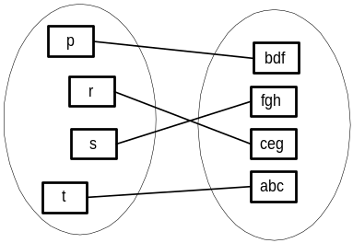
Рис.2.1.
Пусть заданы алфавиты: A={p,r,s,t} – входной и B={a,b,c,d,f,g,h} – выходной. Тогда отображение символов А символами В, т.е. кодом (Рис.2.1), является примером кодирующего отображения. Для построения искомого отображения достаточно заменить все символы любого слова a_{i} в алфавите А соответствующими кодами алфавита В. Так, если слово x=sstr, то Гx=fghfghabcceg есть код исходного слова x.
Процесс, обратный кодированию, т.е. замена в слове b_{j} кодов алфавита В символами из А, называется декодированием и обозначается как Г⁻¹b_{j}=a_{i}. Например, для слова b=fghfghabcceg в алфавите В декодирование Г⁻¹b дает слово a=sstr.
Если при кодировании слова a_{i} получается некоторое слово b_{j} и декодирование дает исходное слово a_{i}(Гa_{i}=b_{j}, Г⁻¹b_{j}=a_{i}), то имеет место обратимость кодирования. Условие обратимости кодирования иначе называется условием взаимной однозначности соответствующего кодирующего отображения. В приведенном выше примере обратимость существует. Но, если заданы A={a,b,c}, B={r,s}, Га=r, Гb=s, Гс=rs и слово aabca в алфавите А, то обратимость отсутствует, так как Гaabca=rrsrsr, а Г⁻¹rrsrsr=aababa (либо одно из слов acaba, aabca, acca).
Обратимость кодирования имеет место, если коды разных символов исходного алфавита А различны и код любого символа алфавита А не может совпадать ни с каким из начальных подслов кодов других символов этого алфавита.
Второе условие обязательно выполняется в том случае, когда коды всех символов алфавита А имеют одинаковую длину. Кодирование, при котором все коды имеют одинаковую длину, называется нормальным.
Кодирование позволяет сводить изучение произвольных алфавитных отображений к алфавитным отображениям в некотором стандартном алфавите. Для взаимной обратимости отображение слов в произвольном алфавите в стандартный должно удовлетворять следующему условию.
Пусть Х – произвольный, а С – стандартный алфавиты и n – число символов в алфавите Х, а m – число символов в алфавите С. В этом случае всегда можно выбрать длину слова L, удовлетворяющую условию m^{L}≥n и закодировать все символы в алфавите А словами длины l в алфавите С так, чтобы коды различных букв были разными (действительно, число различных слов длины L в m-символьном алфавите равно m^{L}). Любое такое кодирование будет нормальным и порождает обратимое кодирующее отображение слов в алфавите Х в слова в алфавите С.
Наиболее часто в качестве стандартного алфавита выбирается двоичный алфавит, т.е. С={0,1}. Подавляющее большинство современных СВТ обрабатывают информацию, закодированную именно в двоичном стандартном алфавите.

С учетом кодирования информации разделимым избыточным кодом при функциональном контроле обычно используется универсальный прием, который сводится к выполнению следующих инструкций:
- получить в соответствии с некоторым правилом кодирующее отображение для подслова, являющегося контрольным кодом преобразуемой информации, т.е. сформировать разделимый код;
- раздельно выполнить эквивалентные операции преобразования над кодом информации и контрольным кодом;
- выполнить повторное формирование контрольного кода применительно к преобразованному коду информации (получить контрольный код результата);
- сравнить результат выполнения предыдущего шага с результатом преобразования контрольного кода;
- если результат сравнения положителен (отличий в контрольных кодах нет), то полагать, что ошибка отсутствует, иначе инициализировать аварийные действия.

- Прием не требует «контролера над контролером», поскольку отрицательный результат сравнения свидетельствует об ошибке в одном из преобразователей (исключение – крайне редкий случай совпадения ошибок обоих преобразователей).

При формализации модели построения контрольных кодов применительно к обработке информации средствами вычислительной техники удобно использовать отображение кода информации в контрольный код, соответствующее представлению чисел в системе счисления в остатках (системе остаточных классов – СОК). Представление чисел в этой системе счисления определяется следующим.
Пусть некоторое целое неотрицательное число , заданное в позиционной однородной системе счисления, представимо в виде:
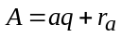,
где 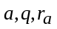– целые неотрицательные числа и 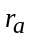< . Тогда число называется модулем, число 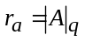– остатком по модулю , а число – целой частью от 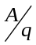. В том случае, когда числа 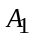и 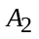 имеют одинаковые остатки, говорят что и сравнимы по модулю . Тогда число в системе счисления в остатках может быть представлено, как конечное множество остатков от деления на модули, являющиеся взаимно простыми числами. Для выполнения последнего условия модули обычно выбираются из ряда простых чисел.. СОК относится к непозиционным системам счисления, однако множество остатков, как правило, упорядочивается в соответствии с величиной модулей, т.е. «конечное множество остатков» в определении, без нарушения общности, можно заменить термином «набор».
Над числами, представленными в СОК допустимы арифметические операции сложения и умножения, а также операции установки и проверки равенства. Возможность выполнения арифметических операций в СОК обусловлена следующими известными теоремами.

Теорема 2.1.
Сумма чисел 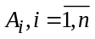сравнима по модулю с суммой остатков 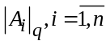этих же чисел:
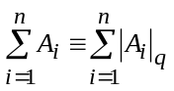.

Теорема 2.2.
Произведение чисел сравнимо по модулю с произведением остатков этих же чисел:
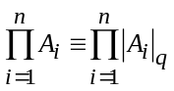.
Необходимость выделения операций проверки и установки связана с неоднозначной трактовкой символа равенства (=) в математике. Например, в случае «положить значение a равным b» или a = b – это установка равенства, а в случае «если a = b, то ...» – проверка равенства. Возможность проверки равенства чисел, представленных в СОК, задана по определению (существование чисел, сравнимых по модулю).

- В языках программирования, например, для обозначения этих операций обычно используются различные символы: символ «=»означает проверку равенства, а символ «:=» (присвоить, положить равным) его установку. Применительно к обработке информации последнее может означать «передачу информации из пункта a в пункт b». Здесь же полезно отметить, что все операции над остатками, естественно, выполняются в той системе счисления, которая используется для представления самих остатков в некотором стандартном алфавите (для СВТ это, как правило, двоичная позиционная однородная система счисления).

Верхняя граница диапазона натурального ряда чисел, для которых кодирующее отображение, соответствующее представлению в СОК, будет взаимно однозначным, равна произведению модулей, входящих в набор. Это утверждение основано на следующей известной теореме.

Теорема 2.3.
Для заданного множества целых положительных попарно взаимно простых чисел m₁, m₂, ..., m_{k}, и множества неотрицательных целых чисел c₁, c₂, ..., c_{k}, при c_{i}<m_{i}, система сравнений
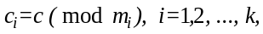
имеет не более одного решения с в интервале 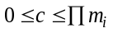,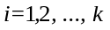.

Следствием этой теоремы является отсутствие взаимной однозначности представления в СОК целых положительных чисел A, превышающих величину 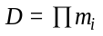. Последнее, однако, не является препятствием для обнаружения ошибок при контроле операции установки равенства с помощью описанного выше приема. Пояснить это достаточно просто, представив число A (A>D) в виде:
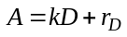,
т.е. любые A k-кратные D сравнимы по остатку, а 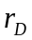 есть контрольный код А, представленный отображением в СОК. Иными словами, интерпретируя ряд натуральных чисел с помощью числовой оси, можно утверждать, что числовая ось оказывается разделенной на равные непересекающиеся отрезки длина которых соответствует интервалу [1,D], и ошибке, возникшей на k-ом отрезке будет соответствовать контрольный код, равный одному из контрольных кодов начального отрезка. Таким образом, отображение для информационного кода с ошибкой на одном из отрезков в контрольный код будет всегда однозначным, а обратное отображение – нет. Однако, для контроля в рассматриваемом случае необходимым и достаточным условием является только однозначность прямого отображения.
Условно разделив определенным образом числовую ось на пересекающиеся отрезки и поставив каждому из отрезков в соответствие свой контрольный код, можно не только локализовать место ошибки, но и устранить ее. Формальное определение условий разбиения и строгое доказательство их необходимости и достаточности для исправления ошибок, которое чаще формулируется в рамках других моделей, можно найти в [74]. Применительно к рассматриваемой модели это можно пояснить примером для кода Хемминга (см. ниже).

- Рассматриваемая выше модель является частным случаем общего подхода, используемого в теории кодов, контролирующих ошибки. В соответствии с этим подходом все возможные слова в избыточном коде разделяются на две группы: разрешенных (не содержащих ошибки) и запрещенных (содержащих ошибку) слов. Принадлежность слова к разрешенным или запрещенным словам определяется правилами кодирования, и для различных кодов эти правила различны. При этом коды разделяют на равномерные и неравномерные. В равномерных кодах все слова содержат одинаковое число разрядов. В неравномерных кодах слова могут иметь различную длину. При передаче информации преимущественно используются равномерные коды.
Способность кода обнаруживать и исправлять ошибки определяется минимальным кодовым расстоянием d_{min}., т.е. минимальным числом разрядов, в которых кодовые слова отличаются. Чтобы избыточный код позволял обнаруживать ошибки кратностью , необходимо выполнять условие 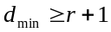. Действительно, одновременная ошибка в разрядах дает новое слово, отстоящее от исходного на расстоянии . Для того, чтобы это слово не совпало с другим разрешенным словом, минимальное кодовое расстояние должно быть хотя бы на единицу больше, чем . Для исправления -кратной ошибки необходимо, чтобы ошибочное слово не только не совпадало с каким-либо разрешенным, но и находилось на более близком расстоянии к правильному слову, чем к другим разрешенным словам. Слово, полученное в результате ошибки в разрядах, отстоит от правильного на расстоянии . Следовательно, для того, чтобы исправить ошибку, необходимо, чтобы расстояние до любого другого разрешенного слова было не меньше, чем , а минимальное кодовое расстояние – 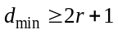.

Контроль передачи информации
Как уже отмечалось, для контроля процесса преобразования информации средствами вычислительной техники, в основном, используются равномерные избыточные коды. Очевидно, что избыточность равномерного разделимого кода определяется длиной подслова, соответствующего контрольному коду. Применительно к СВТ широкого назначения эту избыточность стремяться по возможности минимизировать, даже в ущерб обнаруживающей способности, в силу следующих причин.
При формировании избыточного кода можно использовать два приема (иногда оба приема совмещаются). Первый из них предполагает формирование контрольного кода непосредственно при вводе исходной информации или при получении промежуточных (конечных) результатов вычислений и хранение в памяти всего избыточного кода. Объемы обрабатываемой информации для СВТ сегодня измеряются десятками-сотнями мегабайт и, следовательно, при длине контрольного кода, равном единице, потребуется аналогичное количество физических элементов памяти, высокие надежностные характеристики которых так же нужно обеспечивать. С увеличением длины подслова контрольного кода аппаратурные затраты будут кратно возрастать. Однако, несомненным достоинством рассматриваемого приема является возможность контроля операций записи-чтения – частного случая передачи информации из регистра числа в ячейку памяти и наоборот (по отношению к СВТ вместо «передача» чаще используют термин «пересылка»).
Во втором случае информация храниться в памяти в неизбыточном коде. Последний формируется после операции чтения с помощью соответствующего кодера и используется для контроля дальнейших пересылок. При записи информации в память контрольный код игнорируется. Требования к минимизации аппаратурной избыточности в этом случае менее жесткие, но возможность контроля операций записи-чтения теряется.
Не менее существенной причиной применения кодов, обнаруживающих только ограниченное множество ошибок, является то, что физическая природа ошибок для аппаратуры СВТ достаточно изучена и вероятность возникновения кратной ошибки при выполнении операций обработки информации, в отличие от передачи по каналу в системах связи, принимается небольшой.
Код с проверкой четности, который широко используется для контроля операции установки равенства или пересылок, образуется путем дополнения информационного подслова контрольным с длиной, равной единице, т.е. одного контрольного разряда. В соответствии с рассматриваемой моделью, информационное подслово здесь рассматривается как код числа в двоичной позиционной однородной системе счисления (в дальнейшем просто двоичной), а контрольный код его отображением в СОК. Такой способ кодирования обычно называют числовым и контроль с его применением – числовым контролем по модулю. По определению оба подслова есть код в двоичном стандартном алфавите. Следовательно, единственно возможным модулем для представления контрольного кода является число «2». Значение модуля совпадает с основанием двоичной системы счисления, в котором представлено информационное подслово, и обнаруживающая способность контрольного кода оказывается ничтожной, поскольку с его помощью можно установить только ошибку в младшем разряде двоичного числа. Иными словами один контрольный разряд позволяет определить только четное и нечетное значения кода информации, а остальные ошибки обнаружены не будут.
Существенно увеличить обнаруживающую способность кода с проверкой четности можно, если изменить вид алфавитного отображения, используя для представления в СОК по модулю «2» сумму содержащихся в двоичном представлении информации единиц или нулей. Тогда код позволит обнаруживать все одиночные и кратные нечетным ошибки. Поскольку единицы или нули могут рассматриваться как цифры числового представления, такой контроль часто называют «цифровым контролем по четности».

- В рамках общей модели можно рассматривать подобную процедуру формирования избыточного кода как дополнение, при котором число единичных разрядов в слове было четным (отсюда термины «код с проверкой четности» и «контроль по четности») или нечетным (при контроле нечетности). Минимальное расстояние этого кода равно двум, поэтому код с проверкой четности обнаруживает все одиночные ошибки разрядов слова, а также все ошибки нечетной кратности. Если число разрядов, в которых произошли ошибки, четное, то с помощью такого кода их обнаружить нельзя.

Корректирующие коды. Код Хемминга. Код Хемминга строится таким образом, что к имеющимся информационным разрядам слова добавляется определенное число контрольных, которые формируются перед передачей путем подсчета четности для определенных групп информационных разрядов.
Требуемое число контрольных разрядов определяется следующим образом.
Пусть кодовое слово длиной разрядов имеет информационных и контрольных разрядов. С помощью разрядов контрольного слова можно представить 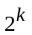подслов, соответствующих отсутствию или наличию ошибки в информационных разрядах. Таким образом ,
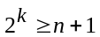 или 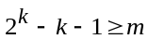.
Контроль с помощью кода Хемминга реализуется с помощью набора схем подсчета четности, которые при кодировании определяют контрольные разряды, а при декодировании – корректирующее слово.
Наибольшее применение этот код нашел при контроле в запоминающих устройствах.

Контроль арифметических операций
Для контроля арифметических операций обычно используется числовой контроль по модулю . Возможность проверки правильного результата выполнения операций сложения и умножения с помощью контрольного кода, представленного в СОК, вытекает из теорем 2.1 и 2.2.
При контроле операции деления используется зависимость вида
,
где а – делимое, с – частное, b – делитель и r – остаток от деления, т.е. в процедуре контроля сравнивается контрольный код делимого с результатом вычисления правой части выражения, содержащего только допустимые в СОК операции.

- Операцию вычитания здесь можно не принимать во внимание, поскольку при обработке информации на уровне аппаратуры она, как правило, не используется, точнее заменяется операцией сложения с отрицательным числом в соответствии с равенством a-b = a+(-b). При этом отрицательные числа представляются в обратном либо дополнительном коде [28] , а этот код, в свою очередь, есть положительное число, представимое в СОК.

На рис.2.2. представлена структурная схема операционного блока с числовым контролем по модулю (схему можно модифицировать с учетом контроля операции деления, что предлагается сделать в качестве упражнения). Ее аппаратурная избыточность определяется схемами формирования контрольного кода и контролирующего операционного блока, сложность которых зависит от значения .
Этим же значением определяется полнота контроля. При увеличении значения модуля увеличивается число кратных ошибок, обнаруживаемых системой контроля, однако, при этом возрастает и сложность кодирующей и контролирующей аппаратуры. Например, в качестве модуля не следует выбирать основание системы счисления, используемой для представления основной информации, если она является однородной и позиционной. Это приводит к тому, что контролируются только младшие разряды чисел (последнее уже отмечалось). Избыточность будет минимальной при условии 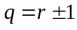, где – основание системы счисления, т.е. для СВТ значение принимается равным «3». Ограничения на класс обнаруживаемых ошибок для СВТ широкого назначения при этом считаются приемлемыми .

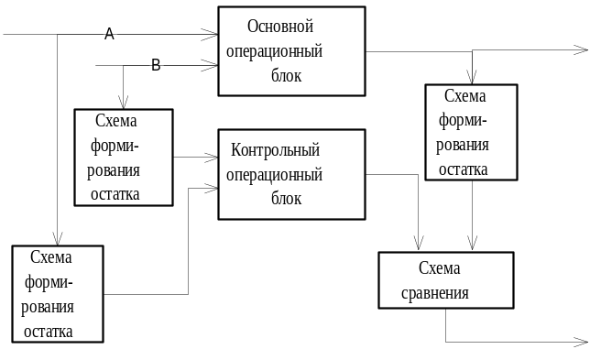
Рис.2.2.

- Очевидно, что нахождение остатка путем прямого деления числа на модуль связано со значительными аппаратурными или временными затратами. Определение остатка по модулю 3 обладает рядом свойств, которые существенно упрощают эту операцию, что является еще одной причиной выбора q=3.

Не смотря на то, что аналоги теорем 2.1 и 2.2 для суммы цифр операндов и результата сложения и умножения отсутствуют, для контроля арифметических операций можно использовать цифровой контроль, что поясняется следующим примером.
Пусть контрольным кодом является остаток по модулю 2 суммы единиц в каждом из операндов.
При сложении чисел и разряды суммы образуются следующим образом:
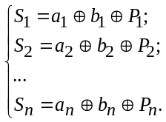
где 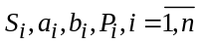 – соответственно разряды суммы, операндов и переноса; – операция сложения по модулю 2.
Тогда, сложив все равенств по модулю 2, можно получить:
или
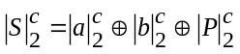, (2.1)
т.е. при правильном результате сложения четность суммы его цифр должна совпадать со значением, вычисленным согласно правой части приведенного выражения.
Применение такого контроля может быть оправдано специализацией СВТ, например, в случае, когда в системе команд предусмотрена только операция сложения и для контроля пересылок используется цифровой контроль по модулю 2.

Контроль логических операций и комбинационных схем
К логическим принято относить операции сдвига ( арифметического и логического), а также операции and (логическое «И»), or (логическое «ИЛИ»), not (отрицание, инверсия) и, реже, xor (исключающее «ИЛИ», неравнозначность). Последние, начиная с and, могут применяться либо к так называемым логическим значениям true (истина) и false (ложь), кодами которых при n-разрядном представлении являются единица в младшем разряде при остальных нулях и все нули соответственно, либо ко всем разрядам произвольных операндов поразрядно.
Модели, с помощью которых могли бы строиться избыточные коды для контроля логических операций, вообще говоря, отсутствуют. Для теории кодов, исправляющих ошибки, такая задача (впрочем, как и контроль арифметических операций) не является предметом анализа. Применение используемой выше модели, точнее построение контрольного кода как отображения в СОК, жестко ограничено теоремами 2.1 и 2.2 (здесь «жестко ограничено» означает, что, например, для контроля сдвига такая возможность есть, поскольку операция сдвига – это умножение на 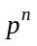, где p – основание системы счисления, а n – количество разрядов, на которое сдвигается код информации). Перечень подобных «экзотических» приемов можно продолжить, рассматривая операцию xor как поразрядную сумму операндов по модулю «2» без учета переносов и корректируя в соответствии с этим выражение (2.1), что, однако, не применимо к другим операциям, и т.д.
Единственным очевидным обобщением может быть рекомендация строить избыточный код как разделимый. В этом случае всегда остается возможность использовать в качестве контрольного кода копию кода информации, т.е. дублировать информацию (собственно, представление контрольного кода в виде отображения ее в СОК – это то же дублирование, но не полное и со «сжатием» копии).

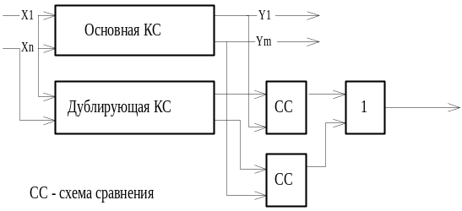

Рис..2.3.
На функциональный контроль комбинационных схем, которые могут рассматриваться как уникальный операционный блок, реализующий вычисление заданной (например, в булевом базисе) функции, распространяется все сказанное выше, но требования к унификации средств контроля по отношению к компонентам схемы здесь являются определяющими. Поэтому основной способ контроля таких схем – контроль с помощью дублирования (аппаратного) и проверки совпадения выходных сигналов.
Схема, реализующая этот способ, представлена на рис.2.3. и осуществляет побитное сравнение выходных сигналов основной и дублирующей комбинационных схем с последующим объединением сигналов, вырабатываемых схемами сравнения в один общий сигнал ошибки.
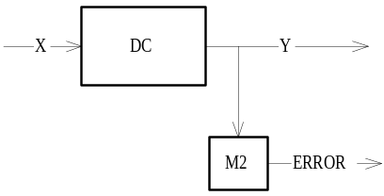
Рис.2.4.

- При функциональном контроле комбинационных схем в отдельный подкласс обычно выделяются дешифраторы. Дешифратор используется для преобразования слов, соответствующих представлению чисел в двоичной системе счисления, в слово унарного кода. Следовательно, число единиц в выходном слове правильно работающего дешифратора содержит в точности одну единицу и сумма разрядов выходного слова должна быть нечетной. В связи с этим на практике дешифраторы принято контролировать, проверяя выходное слово на четность.
Следует отметить, что схема контроля, представленная на рис.2.4 не позволяет обнаруживать ошибки, приводящие к появлению в выходном слове нечетного числа единиц.

Параметрический контроль
Системы параметрического контроля, в отличие от ТК, строятся на основе оценки состояния ОК по некоторым косвенным признакам и обладают неоспоримым преимуществом, выражающимся в не повреждающем характере испытательных воздействий, которые в явном виде, как правило, не используются. При тестовом контроле для доступа к внутренним точкам ОК часто приходится применять специальные игольчатые контактные устройства, которые часто называют ложем из гвоздей (bed of nails), и специальные меры для "отключения" отдельных компонент от остальной части ОК, именуемые применительно к электронным системам «электронными ножами» (electronic knife).
Второе преимущество параметрического контроля заключается в следующем. Обычно тесты предназначаются для выявления одиночных неисправностей (под одиночной понимается неисправность с точностью до одного элемента, на выходе которого она может быть зафиксирована). Задача построения тестов для выявления и локализации кратных неисправностей, т. е. одновременно присутствующих в объекте двух или более неисправностей, а также неисправностей, возникающих из-за постепенного ухудшения, например, формы сигналов в настоящее время за исключением простейших ситуаций относится к классу сложных задач диагностики. Контроль и диагностика объектов с такими неисправностями должен производиться по специально разработанным методикам, позволяющим по признакам одиночных неисправностей локализовать группу неправильно функционирующих элементов или цепь с затухающим сигналом.
Параметрической контроль в равной мере и без дополнительных затрат позволяет обнаруживать как одиночные, так и групповые неисправности, однако, оказывается ориентированным на класс неисправностей, которые могут устанавливаться только по косвенным признакам, что может быть отнесено к его недостаткам.
Например, для электронной аппаратуры отличие температурных или физических полей ОК от эталонных для заданного конструктивного узла не позволяют определить характер самой неисправности и классифицировать ее в рамках, традиционных для этого класса объектов (одиночные константные и инверсные неисправности на входных и выходных полюсах элементов, «ближайшее соседство» – паразитная связь между элементами и т.п.). Кроме того, параметрический контроль в общем случае не позволяет определить неисправности, связанные с динамическими характеристиками объекта («паразитная задержка» –увеличение времени прохождения сигналов через устройство) или его «чувствительности к наборам (инструкциям)» – неправильном функционировании, вызванном определенным сочетанием значений входных переменных (неправильное функционирование программируемых устройств при выполнении определенных команд) и др.
Отмеченный недостаток частично компенсируется тем, что параметрический контроль (диагностика) не требует детального структурного описания ОК. Действительно, при решении задач контроля приходится учитывать следующий факт: чем сложнее объект, который необходимо диагностировать, тем меньше информации о его структуре доступно специалисту по диагностированию. Поэтому при создании тестовых программ для таких объектов разработчик вынужден предполагать, что неисправность может привести к реализации любой функции, отличной от заданной. Формализация такого класса неисправностей для тестового контроля достаточно сложна, а для параметрического контроля обычно не вызывает особых затруднений.
Кроме того, параметрический контроль не требует решения задач тестопригодного проектирования ОК, т. е. не требует при проектировании учета таких характеристик объекта, как «управляемость» и «наблюдаемость» (см. гл. 7).
Достаточно широкий класс систем параметрического контроля строится на основе так называемых изображающих систем, обобщенная схема которой приведена на pис.2.5.
Система позволяет получить визуальную информацию, например о температурных или электрических полях, излучаемых ОК, и на основе анализа полученной информации на соответствие ее эталонной принимать решение о состоянии объекта или локализовать область неисправности.
При этом изображение трактуется как двумерный сигнал любой физической природы (видеосигнал) – переносчик визуальной информации, предназначенный для дальнейшей обработки.
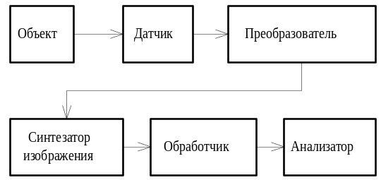

Рис.2.5.
В изображающих системах датчик видеосигнала взаимодействует непосредственно с наблюдаемым объектом. Синтезатор изображения формирует изображение, доступное для непосредственного зрительного восприятия. Устройство преобразования и передачи видеосигнала согласовывает и связывает между собой датчик видеосигнала и синтезатор изображения. Преобразования сигналов, выполняемые в этих устройствах, могут производиться либо с целью изменения их физической природы, например преобразования светового излучения в электрический сигнал, либо (или кроме того) с целью изменения их структуры, т.е. математической природы. Такой подход позволяет отделить преобразования, описываемые математически, от тех, которые описываются с помощью физических терминов и под обработкой изображений обычно понимают именно математическую обработку видеосигнала.
Параметры изображающих систем применительно к решению задач контроля и диагностики, в основном, определяются типом датчика и характером обработки видеосигнала для принятия решения о техническом состоянии ОК
В соответствии с типом датчика различают следующие методы косвенного контроля и диагностики электронных устройств:
- голографические методы;
- люминесцентные методы;
- методы температурного (теплового) контроля, основанные на использовании жидкокристаллических датчиков или инфракрасных телевизионных датчиков;
- методы рентген-контроля;
- методы ультразвукового контроля.
Голографические методы контроля применяются, в основном, для контроля топологии электронных узлов (печатных плат или ИМС). Суть метода заключается в том, что сравниваются два изображения, промодулированные высокочастотной составляющей. Достигается это любым из способов, обеспечивающих интерференцию двух световых пучков, несущих одно и то же изображение. При этом видеосигнал, характеризующий ОК формируется с помощью телевизионных камер либо сканированием платы лазерными лучами. Затем полученное изображение сравнивается либо с фотошаблоном, либо с его негативом. Фотошаблон представляет собой фотопластинку, на которой структура объекта передается чередованием темных и светлых полос.
Недостатком голографических методов является их сложность, поскольку для реализации метода требуется создать систему, которая обеспечивала бы одновременно регистрацию на светочувствительном материале голограмм изображений эталонной и контролируемой плат и, чтобы интерференционные структуры этих голограмм-изображений были бы строго дополнительными.
Группа тепловых методов основана на том, что электронные узлы, содержащие группы компонентов, рассеивающих тепло с различной интенсивностью в процессе их функционирования, образуют тепловое поле. Тепловые потоки отдельных компонентов не перекрываются, что позволяет рассматривать плоскую модель поверхности. Контроль проводится путем сравнения температуры излучения в границах допустимой зоны изображения с некоторым эталоном.
Люминесцентные методы теплового контроля основаны на том, что диагностируемый объект можно вывести из состояния термодинамического равновесия, например, освещением, электрическим полем и т. п. При этом происходит генерация неравновесных носителей заряда и излучение, избыточное над равновесным тепловым излучением исследуемого объекта. Видеосигнал формируется с помощью измерения интенсивности излучения или спектров излучения на определенной длине волны при сканировании поверхности ОК световым или электронным зондом. Существенным недостатком люминесцентных методов является то, что методы, не использующие прямую люминесценцию, требуют нанесения на объект диагностирования люминофора и, естественно, необходимость его устранения («смывания»).
Методы, основанные на использовании жидкокристаллических (термохромных) датчиков предполагают, что при изменении температуры объекта спектральный состав отраженного света измеряется во всем видимом диапазоне излучения, сохраняя при этом детерминированное соотношение со стимулирующим тепловым воздействием. Кроме очевидного преимущества панорамной визуализации теплового поля плоского объекта значительных размеров термоиндикаторы обладают еще одним принципиальным достоинством–высокой разрешающей способностью по температуре, достигающей порядка 10⁻² °С, при относительно низкой тепловой инерционности.
Инфракрасные телевизионные датчики являются аналогом обычных принимающих электронно-луче-вых трубок – видиконов, работающих в инфракрасном спектре излучений. Технология применения промышленных телевизионных установок достаточно хорошо отлажена. Поэтому методы теплового контроля, использующие инфракрасные видиконы широко применяются. Пример системы теплового контроля иллюстрируется рис.2.6. Недостатком подобных систем является то, что индикатор должен быть расположен на некотором (фокусном) расстоянии от объекта, что не позволяет достичь требуемой точности измерений по двум основным причинам. Первая сводится к необходимости применения специальных методов автоматической фокусировки оптической системы (в противном случае теряется четкая граница температурных изменений, следовательно, точность измерений невысока). Вторая обусловлена тем, что телевизионные датчики не являются датчиками контактного типа, т.е. требуется учет температурных погрешностей, вносимых физической средой, находящейся между датчиком и исследуемым объектом.
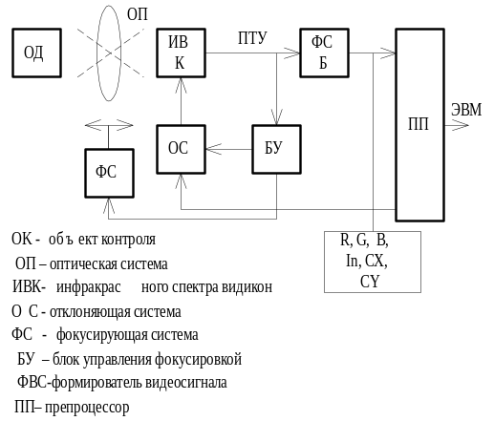
Рис.2.6.
Методы рентгеновского и ультразвукового контроля применительно к СВТ в настоящее время практически не используются.
Основной целью обработки изображений при любом из перечисленных методов их формирования есть логический вывод о принадлежности данного изображения к категории положительного или отрицательного результата. Учитывая, что объектом диагностирования по сути является визуальная информация, для построения такого логико-вычислительного метода принятия решения обычно привлекается аппарат теории распознавания образов.
Постановка задачи статистического распознавания образов в общем случае требует терминов и определений. В соответствии с [9], термины «класс» и «образ» считаются синонимами и определяют множество явлений с общими свойствами. Каждое конкретное явление из множества объединяющихся в класс обычно называют образом. Тогда под распознаванием понимается отнесение данного изображения к одному из L классов заданного множества классов V={V₁,V₂,...,V_{L}}. В случае распознавания для контроля можно ограничиться рассмотрением случая L=2. В случае диагностики все изображение должно подвергаться декомпозиции на отдельные фрагменты, определяемые требуемой глубиной диагностирования, после чего задача сводится к контролю.
Процесс распознавания осуществляется по результатам измерения некоторого числа N параметров образа x₁,x₂,...,x_{N}, именуемых признаками. Совокупность этих признаков образует в пространстве признаков R^{N} вектор x^{(N)}=(x₁,x₂,...x_{N}), который принято называть описанием образа или просто описанием. Множество всех возможных описаний x^{(N)} обозначается как X^{(N)}.
Если при одинаковых значениях признаков в одних случаях появляется образ первого класса, а в других - образ второго класса, то в этих случаях возникает статистическая постановка задачи распознавания. Именно с такими случаями чаще всего приходится сталкиваться в практике технического, медицинского и других видов контроля.
При такой постановке задачи в рассмотрение принимаются априорные вероятности классов P(V_{K}) и вероятностные характеристики признаков в виде многомерных условных распределений p(x^{(N)}|V_{k}) в k-ом классе (k=1,2).
Множества именуются собственными областями классов в пространстве признаков. Интегрирование распределений p(x^{(N)}|V_{k}) по всем множествам X₁,X₂, ... ,X_{N} возможных значений признаков x₁,x₂,...,x_{N}, кроме множества X_{n} возможных значений какого-либо признака x_{n}, позволяет получить представление об одномерных условных распределениях этого признака p(x_{n}|V_{k}), которые отличны от нуля на некоторых непременно пересекающихся множествах X_{kn}⊆ X_{n} т.е. X_{1n}∩X_{2n}≠∅.
Как известно, при решении задач распознавания возникают, по крайней мере, три самостоятельные задачи [9]:
- определение системы первичных параметров (информационных свойств, признаков), иначе говоря, построение исходного описания;
- выбор эффективной подсистемы признаков путем минимизации исходного описания;
- построение решающего правила, обеспечивающего собственно процесс распознавания по результатам измерения отобранных признаков.

Обычно исходное описание свойств или признаков задается субъективно, поскольку формальных методов формирования системы первичных признаков не существует. При этом в исходное описание стремятся, по возможности, ввести любой доступный для измерения и вычисления параметр, который может оказаться «потенциально» полезным. После того, как исходное описание построено, необходимо формальным способом оценить полезность признаков, входящих в описание, и минимизировать их количество.
Подавляющее большинство исходных изображений при косвенном контроле представляет собой тоновой растр с определенным разрешением. Поскольку реальное изображение может быть цветным, делается предположение, что переход к полутонам не вносит значительной потери информации о качественном характере изображения.
Известно, что наиболее просто информационные свойства изображений могут быть получены на основе анализа гистограмм плотностей, собранных по растру изображения. Причем в качестве интегральных оценок изображения в целом могут применяться статистические гистограммные свойства. Ниже приводятся наиболее употребляемые критерии (формулы их вычисления) для нахождения статистических свойств изображений с указанием области их возможного применения в качестве классификационных признаков. Для ускорения вычислений обычно статистические характеристики определяются по гистограмме чернот g[i] (гистограмме негатива), а не по растру изображения.

Гистограммное стандартное отклонение:
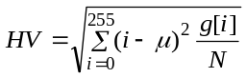 (2.2)
где i – чернота;
m – средняя чернота изображения;
N – количество точек растра;
Значение отклонения характеризует степень рассеяния значений чернот вокруг их среднего значения.

Отклонение для центрального момента 3-го порядка гистограммы:
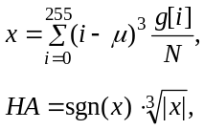 (2.3)
где i – чернота;
m – средняя чернота изображения;
N – количество точек растра;
sgn – знаковая функция аргумента (-1/1);
Эта характеристика определяет «перекос», или асимметрию в рассеянии значений чернот около их среднего значения; возможна связь этого свойства с отношением площадей фрагмента и фона.

Отклонение для момента 4-го порядка гистограммы:
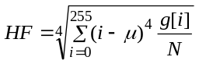 (2.4)
где i – чернота;
m – средняя чернота изображения;
N – количество точек растра;
Отклонение для момента 4-го порядка характеризует степень и форму рассеяния значений чернот вокруг их среднего значения.

Разность среднего и моды гистограммы:
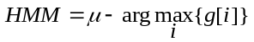 (2.5)
где i – чернота;
m – средняя чернота изображения;

Уровень среднего значения гистограммы:
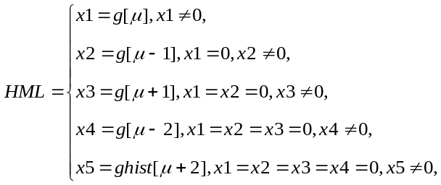 (2.6)
где m – средняя чернота изображения;
Уровень среднего характеризует высоту гистограммы чернот вблизи ее среднего значения; так как гистограммы изображений обычно «прорежены», то есть не занимают каждое значение черноты в заданном диапазоне, то ищется ненулевой уровень в окрестности среднего; возможна связь этого свойства с «чистотой» фрагмента, то есть с ее гистограммным отличием от фона, а также с контрастностью.
“Стандартное отклонение” распределения чернот по растру изображения :
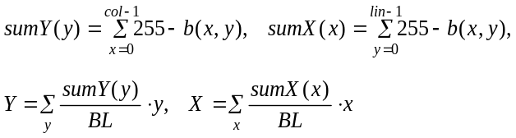 (2.7)
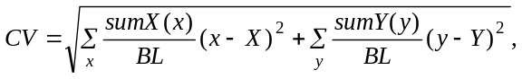
где col, lin – количество столбцов, строк изображения;
b – яркость в данной точке растра;
BL – суммарная по растру чернота;
«Стандартное отклонение» характеризует степень рассеяния почернения на растре изображения вокруг центра тяжести чернот; связано с размером фрагмента и с наличием или отсутствием структурного образования в его центре.

Отклонение для “центрального момента 3-го порядка” распределения чернот по растру:
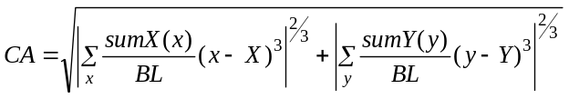, (2.8)
где обозначения соответствуют (2.7).
Отклонение характеризует асимметрию почернения на растре вокруг центра тяжести ( в предположении, что чем точка чернее, тем она тяжелее); возможна связь с наличием во фрагменте структурного образования, сдвинутого относительно ее центра.
Выше упоминалось, что формальных методов оценки достаточности системы свойств изображений не существует, поэтому в исходное описание могут включаться и эвристические свойства.
Кроме перечисленных статистических информационных свойств, характеризующих изображение пробы в целом, в систему исходных описаний часто вводятся два эвристических признака, условно названных нормированным контрастом фрагмента и нормированным радиусом «концентрации».

Нормированный контраст фрагмента.
Данная величина, DD, вычисляется как разность средних чернот капли и фона:
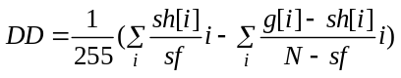 (2.9)
где g[i] – гистограмма чернот (гистограмма негатива);
sh[i] – гистограмма чернот на пятне;
sf – количество точек пятна.

Нормированный радиус «концентрации»
Радиус «концентрации», rm находится таким образом, чтобы уменьшить влияние формы фрагмента на его величину. Этот признак показывает степень почернения фрагмента вблизи его «центра тяжести», что говорит о присутствии во фрагменте структурного образования.
Для вычисления признака rm используется полярная система координат с полюсом в центре тяжести пятна.
Для обеспечения полной независимости от формы фрагмента данный признак находится сначала независимо для каждого полярного луча, оканчивающегося на периметре фрагмента. Нормированная для текущего полярного луча чернота является весом, с которым порядковый номер текущей точки в полярном луче (нормированный на количество точек в этом луче) входит в линейную комбинацию всех существующих номеров. Далее находится среднее значение для всех полярных лучей, оканчивающихся на периметре пятна:
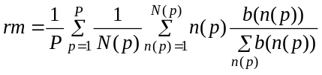 (2.10)
где p=1,...,P – номер полярного радиуса;
n(p)=1,..., N(p) – порядковый номер точки для данного полярного радиуса;
b – ее чернота.
Полярные лучи фрагмента строятся от центра, условно названного «центром тяжести», к периметру.
Центр тяжести фрагмента находится в соответствии со следующим алгоритмом, уменьшающим количество операций умножения, приходящихся на одну точку растра:
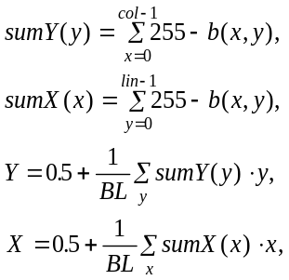 (2.11)
где b – яркость в данной точке растра;
BL – суммарная чернота точек капли (предполагается, что чем чернее точка, тем она тяжелее).
Информационные свойства, заданные формулами (2.2)-(2.11), достаточно полно описывают множество всех возможных изображений диагностических проб. Поэтому исходное описание может быть ограничено этими свойствами.
Приведенное множество статистических параметров обычно обеспечивает высокую достоверность косвенного контроля не только по отношению к компонентам СВТ, но и автоматический контроль качества продукции, диагностику в медицине, обнаружение объектов, распознавание деталей машин при роботизированной сборке, анализ экспериментальных графиков, фотографий и т. п.
В книге детально рассматриваются вопросы, относящиеся к тестовому диагностированию, поэтому только их изложение претендует на высокий уровень формализма и полноту. Это, в первую очередь, касается вопросов формального задания моделей ОК, моделей неисправности и исследования трудоемкости процесса тестового диагностирования.

2.1. Основные понятия, используемые в теории диагностирования СВТ
2.2. Функциональный контроль
2.2.1. Контроль передачи информации
2.2.2. Контроль арифметических операций
2.2.3. Контроль логических операций и комбинационных схем
2.3. Параметрический контроль

